Clube de Programação – Aula 06

Função
- Função são os comandos com ()
Print() max() input() range()
- Enquanto a função é acompanhada de () uma variável não tem parênteses
- Usada em códigos grandes
- Evita repetição de código e facilita a manutenção do código

def – Comando para criar uma função

Estrutura do def
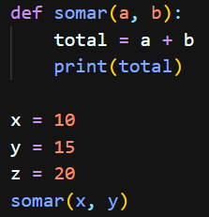
- Todas as funções devem ser escritas em CIMA, antes do código
- Criamos uma função primeiro e depois podemos utiliza-la
- Nesse caso criamos uma função que soma duas variáveis

Variável global: pode ser usada em todo o programa
Variável local: criada dentro de uma função

return – retorna um valor

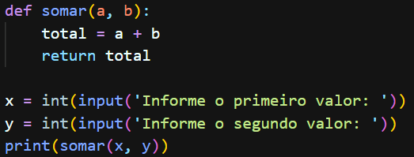

Outra forma:
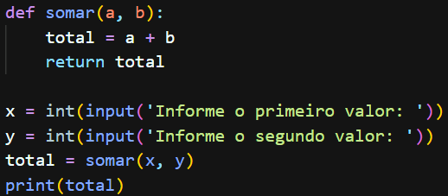

Append tem parênteses, mas a tupla também então para usar ambos faríamos lista.append(())
